EXPO Empleo I Edición

El camino en la búsqueda de un trabajo es un momento crucial para las personas. Por eso, a través de la EXPO Empleo, acompañamos a aquellas personas que están en ese camino reuniendo en un solo lugar a empresas locales y regionales durante una jornada, donde las mismas recibirán los curriculums vitae de los asistentes y los asesorarán sobre los perfiles laborales que están necesitando.
Este evento se llevará a cabo, en principio, en las ciudades de Santa Fe y Rosario.
Esta iniciativa también permitirá a las empresas ampliar su base de postulantes para cubrir las vacantes que necesita, recopilar información sobre diversos perfiles y encontrar las personas más aptas para cubrir los puestos requeridos.
Durante el evento, se dará difusión y asesoramiento sobre los programas del Ministerio de Trabajo, Empleo y Seguridad Social tales como Empleo Joven, Prácticas Laborales Formativas y el programa interministerial de formación Impulsa, lo que permitirá a la empresa contar con toda la información necesaria para acceder a los beneficios de los programas de capacitación, entrenamiento e inserción laboral.
Mediante charlas y talleres, se brindarán herramientas de empleabilidad para los asistentes tales como armado de CV, simulación de entrevistas laborales, abordaje de empleos emergentes y habilidades más demandadas, entre otros.
Este evento contará con la presencia de autoridades provinciales.
Duración:
La Expo Empleo I Edición, se realizará durante 4 horas.
Formato:
La organización proveerá de un espacio físico (stand) para que la empresa pueda difundir la cantidad de vacantes que requiere cubrir y los perfiles más demandados para la misma.
Las dimensiones del mismo serán especificadas luego de confirmar asistencia a la Expo, como así también de los elementos con los que contará. Cada empresa podrá, además, equipar con objetos de su propiedad a este stand.
En dicho stand deberán recibirse los curriculum vitae de las personas y brindar información detallada de las vacantes a cubrir y los perfiles requeridos para cada una de ellas. Podrá, también, realizar charlas informativas y/o dinámicas de entrevistas grupales.
Iniciativa con múltiples beneficiarios:

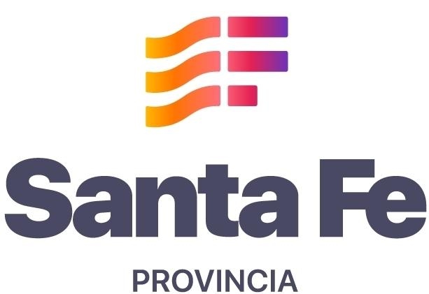




EMPRESAS | PERSONAS | PROVINCIA
Aumento de base de datos de postulantes a puestos vacantes | Posibilidad de postularse a puestos vacantes | Ser un intermediador laboral entre empresas que buscan contratar y personas que buscan empleo
Posibilidad de realizar una exposición sobre su firma | Capacitarse en herramientas de empleabilidad | Brindar asesoramiento personalizado sobre los programas de formación, entrenamiento e inserción laboral
Visibilidad e instalación | Conocer los perfiles más demandados por empresas de su localidad | Inscribir personas y empresas al portal de intermediación laboral
Posibilidad de difundir su trabajo y sus productos | Inscribirse al portal de intermediación laboral de la provincia | Crear más oportunidades de empleo y de formación
Recibir asesoramiento personalizado sobre los programas de formación, entrenamiento e inserción laboral de la provincia | Recibir asesoramiento personalizado sobre los programas de formación, entrenamiento e inserción laboral de la provincia

Montaje:
Este modelo es una ejemplificación de cómo se montará el evento, con stand, espacios para disertaciones, charlas y talleres, espacios de esparcimiento, entre otros.
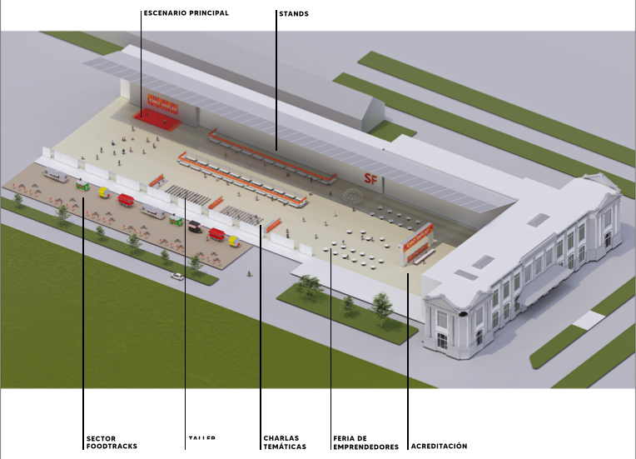
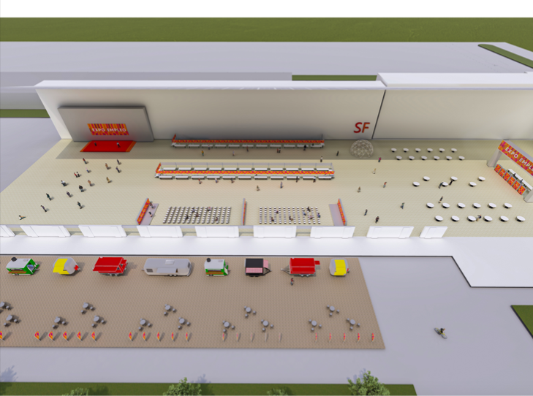

Asistencia:
Para confirmar asistencia se deberá completar el formulario que se enviará a las empresas. En el mismo se solicita información sobre puestos a cubrir, modalidad de reclutamiento de personal, entre otros.
Charlas:
Durante toda la jornada se realizarán charlas de 20 minutos ininterrumpidamente, con temáticas como:
- Empleos emergentes y tendencias laborales.
- Impacto de la tecnología en el empleo.
- Casos de éxito (Con oradores locales).
- Higiene y seguridad en el trabajo.
- Prevención de consumos problemáticos en el trabajo.
- Habilidades blandas.
- Panel de la Organización Internacional del Trabajo.
En el mismo se irán intercalando exposiciones sobre programas provinciales vinculados a la producción y el empleo.
Espacios:
La EXPO contará con espacios para:
- Acreditación y recepción.
- Armado y actualización de curriculum en el momento.
- Taller de Orientación Laboral (Cómo buscar trabajo, plataforma de intermediación provincial, armado de CV y simulación de entrevistas) cada 30 minutos.
- Stand de asesoramiento sobre programas de Empleo y Capacitación.
- Inscripción al portal de intermediación laboral de la provincia.
- Esparcimiento.
- Espacios de utilización de elementos reales de trabajo:
  - Maquinarias
  - Informatica
  - Otros.

